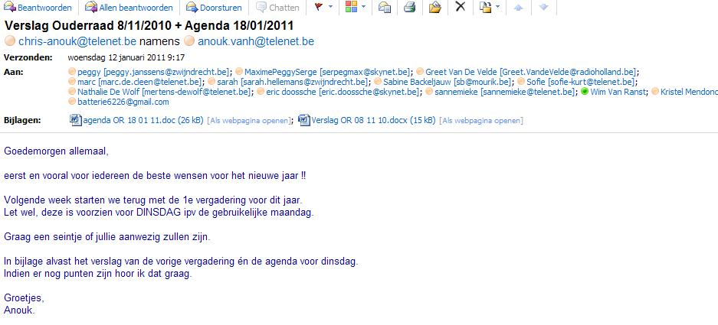

Kernvergadering Ouderraad ‘Het Manteltje’
Datum : Dinsdag 18 januari 2011 – 20u
Plaats : Refter schoolgebouw op 1e verdiep
Idsteinlaan - Burcht

Agendapunten ouderraad + schoolteam
- Goedkeuring vorig verslag dd 08/12/2010
- Doorspelen vragen / opmerkingen ouders
- Mededelingen van het schoolteam
- Volgende vergadering

Agendapunten Ouderraad

- Indien nodig reeds oprichten van werkgroepen
- volgende activiteiten (pannekoeken)
- Financieel verslag
- Varia

